PHP

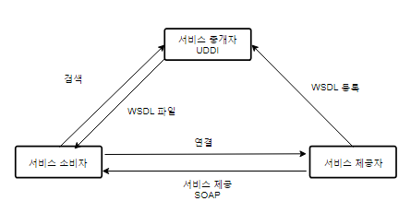1. 웹 서비스란, 네트워크 상에서 서로 다른 종류의 컴퓨터들 간에 상호작용을 하기 위한 소프트웨어 시스템.

2. 웹 프로토콜이란, 컴퓨터나 원거리 통신 장비 사이에서 메시지를 주고 받는 양식과 규칙의 체계이다. 크게 TCP와 UDP방식이 있고, TCP 방식중 HTTP는 인터넷상에서 데이터를 주고 받기 위한 서버/클라이언트 모델을 따르는 프로토콜이다. 애플리케이션 레벨의 프로토콜로 TCP/IP위에서 작동한다.

3. PHP 내장함수

|  |  |  |  |
| --- | --- | --- | --- |
| $time = time(); | Ex) 1269520600 | $timeString =  date(‘Y-m-d H:i:s’, time()); | Ex) 2010-03-25 21:44:32 |
| echo(“Hello World”); | Ex) HelloWorld | strcmp(“hi”, “hi”); | 1 |
| substr(“Hello”, 0, 2); | Ex) He | strchr(“Hello”, “l”); | lo |
| strlen(“Hello”); | 5 | $string = “Hello”;  $trim = trim(string, “H”); | Ello |
| $fp =  fopen(“파일명”, “모드”);  파일명 or URL | 파일 열기 | fclose($fp); | 파일 닫음 |
| fread($fp, “바이트”); | 지정한 크기만큼 읽음 | feof($fp) | 파일 끝인지 알려줌 |
| fgets($fp, “바이트”); | 파일을 한줄씩  읽음 | fputs($fp, “문자열”); | 문자열을 파일에 기록 |
| parse_url(“URL주소”); | URL정보를 배열로 저장하여 반환 | intval(“변수값”); | 변수값을 정수형으로  변환 |
| count, sizeof(“변수명”); | 변수의 크기 | each(“배열변수명”); | 배열의 내용을 출력 |

4. 세션이란, 웹에 방문한 사용자가 접속해 있는 상태. 사용자가 웹 브라우저를 닫아 서버와 연결을 끝내는 시점까지 세션이라고 함. 웹 서버가 세션 아이디 파일을 만들어 서버에 저장. session_start(); $_SESSION[“session”] = “세션 저장”; $session = “”; session_unregister(session); session_destroy();

쿠키란, 웹 사이트에 들어오는 사용자들의 정보를 사용자 컴퓨터 하디드스크에 저장함. name = 설정할 쿠키의 이름, value = 쿠키에 저장될 이름, expire = 유효 시간을 설정, path = 쿠키를 사용할 수 있는 범위 지정 setcookie(“cookie”, “HelloWorld”, 60 + time(), “/”); setcookie(“cookie”, “”, 0, “/”);

5. 함수 예제

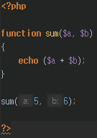 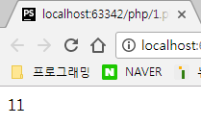

클래스 예제

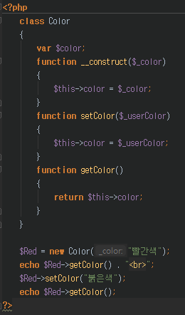 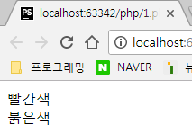

DataBase

1. 데이터베이스란, 여러 사람들이 공유하고 사용할 목적으로 통합 관리되는 정보의 집합. 몇 개의 자료 파일을 조직적으로 통합하여 자료 항목의 중복을 없애고 자료를 구조화하여 기억시켜 놓은 자료의 집합체이다.

2. 데이터베이스 특징

- 실시간 접근성 : 사용자 질의에 대해 즉시 처리하여 응답.

- 계속적인 변화 : 삽입, 삭제, 갱신을 통하여 최근 정확한 데이터 유지.

- 동시 공유 : 여러 사용자가 동시에 데이터 공유.

- 내용에 의한 참조 : 주소나 위치가 아닌 사용자가 요구하는 데이터 내용에 따라 참조.

- 데이터 논리적 독립성 : 응용프로그램과 DB를 독립시킴으로써, 데이터 논리구조가 변경되더라도 응용프로그램은 변경되지 않음.

3. 1) DCL(Data Control Language) 데이터 제어어 : 내부적으로 필요한 규칙이나 기법을 정의하기 위해 사용

- GRANT : 사용자 권한 부여

mysql> GRANT all privileges on *.* to myuser@localhost identified by '비밀번호' with grant option;

myuser 사용자에게 비밀번호를 이용해 로그인 하면 모든 DB에 모든 권한을 부여

mysql> GRANT all privileges on test.* to myuser@localhost identified by '비밀번호';

myuser 사용자에게 비밀번호를 이용해 로그인 하면 test DB에 모든 권한을 부여

mysql> GRANT select, insert, update on test.* to myuser@localhost

identified by '비밀번호';

myuser 사용자에게 비밀번호를 이용해 로그인 하면 test DB에 select, insert, update 권한만 부여

mysql> GRANT update(name) on test.mytable to myuser@localhost identified by '비밀번호';

myuser 사용자에게 비밀번호를 이용해 로그인 하면 test DB에 있는 mytable이름의 테이블에 name이라는 컬럼만 update 권한 부여.

- REVOKE : 사용자 권한 취소

mysql> REVOKE all privileges on *.* from myuser@localhost identified by '비밀번호'

myuser 사용자의 모든 DB에서 모든 권한을 취소

2) DML(Data Manipulation Language) 데이터 조작어 : 데이터의 삽입, 삭제, 수정, 검색 등의 처리를 위해 사용

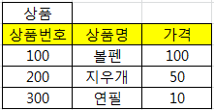

- SELECT : 테이블에서 원하는 자료를 검색하는 명령문

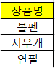SELECT 상품명 FROM 상품;

- INSERT : 기존 테이블에 새로운 자료를 삽입하는 명령문

INSERT INTO 상품 (400, “노트”, 200); 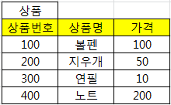

- UPDATE : 테이블의 자료를 수정하는 명령문

UPDATE SET 가격 110 WHERE 상품명=’볼펜’; 

- DELETE : 테이블의 자료를 삭제하는 명령문

DELETE FROM 상품 WHERE 상품번호=200; 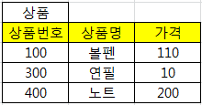

3) DDL(Data Definition Language) 데이터 정의어 : 스키마를 정의하거나, 수정 또는 삭제하기 위해 사용

- CREATE : 테이블, 스키마, 도메인, 인덱스, 뷰 등을 정의하기 위해 사용하는 명령문

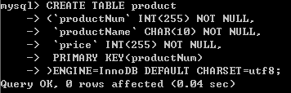

- ALTER : 기존에 만들어진 테이블에 새로운 속성을 추가하거나 기존 속성을 변경, 삭제 하는 명령어



- DROP : 기존에 사용되던 테이블 ,스키마, 도메인 ,인덱스, 뷰, 제약조건 등을 제거할 때 사용하는 명령어



4. mysql engine 타입별 특징 및 각 타입별 장단점

1) MyISAM : MySQL의 가장 기본이 되는 스토리지 엔진.

- Data 저장에 실제적인 제한이 없고 Table레벨의 Lock을 지원. 트랜잭션 미지원

|  |  |
| --- | --- |
| 장점 | 단점 |
| 데이터 모델 디자인이 단순 | Table Level Lock을 사용하기 때문에  쓰기 작업(INSERT, UPDATE) 속도가 느림 |
| 전체적으로 속도가 InnoDB보다 빠름 | 데이터 무결성에 대한 보장이 되지 않음 |
| SELECT 작업시 속도가 빠르므로  읽기 작업에 적합 |  |
| Full Text 인덱싱이 가능하여 검색하고자  하는 내용에 대한 복합 검색이 가능 |  |

2) InnoDB : 트랜잭션을 지원하는 가장 기본이 되는 스토리지 엔진.

- Table space당 64TB Data의 저장을 지원하며 Foreign Key를 지원함.

- Row 레벨 Lock을 지원하며 자동 에러복구 기능이 있음.

|  |  |
| --- | --- |
| 장점 | 단점 |
| 데이터 무결성 보장 | 많은 기능을 제공하다보니  데이터 모델 디자인에 많은 시간이 필요 |
| 제약조건, 외래 키의 생성이 가능하며,  동시성 제어 | 시스템 자원을 많이 사용 |
| Commit, Rollback, 장애복구, Rowl Level Locking, 외래키 등 다양한 기능을 지원 | Full Text 인덱싱이 불가능 |
| RowLevel Lock(행 단위 락)을 사용하기 때문에 변경작업(INSERT, UPDATE, DELETE)에 대한  속도가 빠름 |  |

3) NDB(Cluster DB) : MySQL Cluster를 구성할 때 사용하는 스토리지 엔진

|  |  |
| --- | --- |
| 장점 | 단점 |
| 데이터 로드 속도가 빠름  특히 PrimaryKey 사용시 최상의 속도 | 모든 데이터와 인덱스가 메모리에 존재해야 하므로 메모리 압박이 심함 |

4) Federated : 로컬 테이블에 있는 데이터가 아닌 리모트 데이터베이스의 테이블에 있는 데이터를 접속하기 위한 스토리지 엔진

|  |  |
| --- | --- |
| 장점 | 단점 |
| 원격 데이터 접근을 위한 특별한  미들웨어가 필요하지 않다 | 실행 속도는 네트워크 요소에 따라  차이가 발생 |

5. 트랜잭션이란, 데이터베이스 처리의 논리적 단위이다. 데이터베이스 시스템에서 복구 및 병행 시행시 처리되는 작업의 논리적 단위이며, 하나의 트랜잭션은 commit 되거나 rollback된다.

6. 트랜잭션시 이용 할 수 있는 mysql engine에 대한 특징

InnoDB : 트랜잭션을 지원하는 가장 기본이 되는 스토리지 엔진.

- Table space당 64TB Data의 저장을 지원하며 Foreign Key를 지원함.

- Row 레벨 Lock을 지원하며 자동 에러복구 기능이 있음.

7. 왜 트랜잭션을 사용해야 하는지에 대한 예시

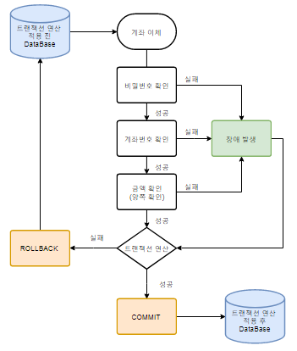

계좌이체 시작부터 송금이 완료되는 기점까지 트랜잭션 단위로 설정하여 정확한 값이 전달 될

경우 최종적으로 계좌이체가 완료됨. 트랜잭션 안에서 commit 전에 장애가 발생 될 경우 실제

돈은 전송되지 않고 ROLLBACK되기 때문에 치명적인 오류를 피할 수 있다.

8. 데이터베이스(MySQL) 자료형의 종류

1) 숫자형

|  |  |  |
| --- | --- | --- |
| 자료형 | BYTE | 표현범위 |
| BIT | 1 | 1 ~ 64 |
| BOOL,  BOOLEAN | - | TINYINT(1)의 동의어, 0은 false, 0이 아닌 값은 true로 간주 |
| TINYINT | 1 | singed : -128 ~ 127, unsigned : 0 ~ 255 |
| SMALLINT | 2 | signed : -32768 ~ 32767, unsigned : 0 ~ 65535 |
| MEDIUMINT | 3 | signed : -838608 ~ 838607, unsigned : 0 ~ 16777215 |
| INT | 4 | signed : -2147683648 ~ 2147483647, unsigned : 0 ~ 4294967295 |
| BIGINT | 8 | signed : -922372036854775808 ~ 9223720368547758087 unsigned : 0 ~ 18446744073709551615 |
| DECIMAL | - | 소수를 저장하지만 문자 형태로 저장되는 타입 ex) 3.14의 경우 3이 char 하나의 공간에 저장 |
| FLOAT | 4 | signed : -3.40282823466E+38 ~ 1.175494351E-38 unsigned : 1.175494351E-38 ~ -3.40282823466E+38 |
| DOUBLE | 8 | signed : -1.7976931348623157E+908 ~ -2.2250738585072014E-308 unsigned : 2.2250738585072014E-308 ~ 1.7976931348623157E+908 |

2) 문자형

|  |  |
| --- | --- |
| 자료형 | 표현범위 |
| CHAR | 0 ~ 255까지의 자릿수를 지원하며 지정한 용량만큼 바이트를 사용 |
| VARCHAR | 1 ~ 255까지 지정 할 수 있으며, 길이보다 작은 데이터를 저장할 때 필요 길이만큼 저장된다 |
| TINYBLOB | 최대 255개 문자를 저장하며 지정한 용량 + 1 BYTE를 사용한다. |
| BLOB | 최대 65535개의 문자를 저장하며 지정한 용량 + 2BYTE를 사용한다. |
| MEDIUMBLOB | 최대 16777215개의 문자를 지정하며 지정한 용량 + 3 BYTE를 사용한다. |
| LONGBLOB | 최대 429496729개의 문자를 저장하며 지정한 용량 + 4 BYTE를 사용한다. |
| ENUM | 문자 형태인 value 값을 숫자로 저장한다. Value가 255이하인 경우에는 1 BYTE 65535이하인 경우에는 2 BYTE로 저장한다 |

3) 날짜형

|  |  |  |  |
| --- | --- | --- | --- |
| 자료형 | 사용 | 사용 BYTE | 출력방식 |
| DATE | 날짜 | 3 | CCYY-MM-DD |
| TIME | 시간 | 3 | hh:mm:ss |
| DATETIME | 날짜와 시간 | 8 | CCYY-MM-DD hh:mm:ss |
| TIMESTAMP | 타임스탬프 | 4 | 1970-01-01 00:0:00 이후 부터  초를 숫자로 정하는 자료형 |
| YEAR | 연도 | 1 | CCYY or YY |